Муниципальное дошкольное образовательное учреждение
детский сад №26 «Ветерок»
Ярославского муниципального района

Конспект занятия по формированию элементарных математических представлений для детей старшей группы «Снежная королева»

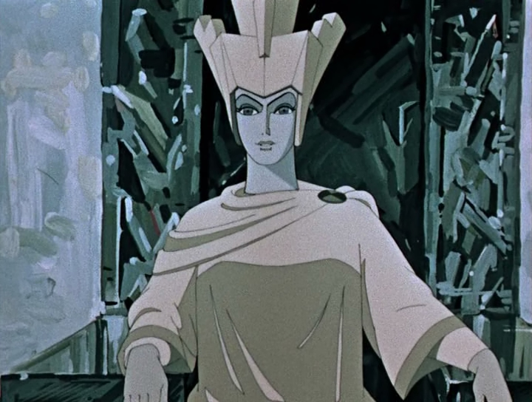

Воспитатель Рахимова Ольга Владимировна
2017 год
Образовательные задачи: закреплять представления детей о смене времен года и их очередности, совершенствовать навыки счета в пределах 7, учить правильно отвечать на вопросы «Сколько?», «Который по счету?», «На каком месте?», совершенствовать представление детей о геометрических фигурах треугольнике, квадрате, прямоугольнике, развивать умение составлять целое из частей.
Развивающие задачи: продолжать развивать мышление, память и внимание детей, совершенствовать мелкую моторику рук.
Воспитательные задачи: продолжать воспитывать интерес к занятиям математикой, продолжать формировать умение действовать сообща, доводить начатое до конца.

Ход занятия:
Здравствуйте, ребята! Давайте поздороваемся с нашими гостями, а у меня для вас сюрприз. Его я готовила со вчерашнего вечера. Давайте откроем мою шкатулку. Ой, что же случилось с моим зеркалом? Странно, еще вчера зеркало было целым… Что здесь произошло ночью?
- Кто-то разбил зеркало, зеркало упало и разбилось.
Я была очень предусмотрительна и расставила в вашей группе своих помощников! (видеокамера, фотоаппарат и волшебный телескоп) Они могут нам показать то, что уже прошло. Сейчас мы узнаем наверняка, что же здесь произошло.
Просмотр видео
- Ребята, вы узнали кто это был?
- Снежная королева!
- Почему же Снежная королева разозлилась?
- Она не хочет, чтобы весна наступала.
- Что плохого сделала Снежная королева?
- Разбила зеркала и перепутала дома.
- А знаете ли вы, что сегодня последний день зимы?
- Да.
- Какие зимние месяцы вы знаете?
- Декабрь, январь, февраль.
- А вы знаете, что февраль – самый короткий месяц?
- Не знаем.
- в феврале всего 28 дней, а в других – 30 или 31.
- Какое время года следует за зимой?
- Весна.
- Как называется первый весенний месяц?
- Март.
- Какие приметы весны вы знаете?
- Капель, распускаются почки, появляются ручьи, солнце светит ярче и греет теплее, прилетают птицы, день становится длиннее.
- Все правильно, завтра 1 марта – первый весенний день. Как долго я ждала наступление весны с ее капелями и пением птиц! А Снежная королева не хочет, чтобы наступала весна. Как мы можем исправить то, что испортила Снежная королева? Это мы с вами можем увидеть только на улице.
Чтобы Снежная королева нас не заколдовала, превратимся в снежинки!
Покружились, покружились
И в снежинки превратились!
Ручками скорей взмахнем и к домам мы попадем!
- Что случилось с номерами домов?
- Снежная королева сбросила и перепутала номера.
- Правильно, она перепутала номера домов. Нам нужно все исправить, чтобы весна не заблудилась и поскорее к нам пришла. Давайте повесим номера по порядку, чтобы весна смогла найти к нам дорогу. Давайте проверим, посчитаем наши домики. Который по счету желтый домик?
- Второй.
Какого цвета второй по счету домик?
- Красный.
Давайте еще раз посчитаем домики, но теперь в обратном порядке.
Какие же мы молодцы. Ребята, Снежная королева, не просто разбила зеркала в каждом домике, но и с помощью вьюги и злых ветров унесла их от домов к нам в детский сад. Что нам нужно сделать, чтобы попасть в детский сад?
- Превратиться в ребят.
Превратимся из снежинок в ребят! Повторяйте слова за мной.
Покружились, покружились
И в ребят мы превратились!
Давайте соберем зеркала из осколков и тогда они засияют как маленькие солнышки! На что похожи ваши осколки?
- На геометрические фигуры.
На какие геометрические фигуры похожи осколки?
- Наши осколки похожи на квадраты, треугольники и прямоугольники.
Из каких геометрических фигур состоит твое зеркало? (Отвечают 3 – 4 ребенка) На сколько осколков разбито твое зеркало? (отвечают остальные)
А в моем домике тоже есть большое зеркало, и оно тоже разбито. Помогите, пожалуйста, мне его собрать!
Какой осколок выберешь ты и на какую геометрическую фигуру похож этот осколок?
- Я выбираю треугольник.
После того, как зеркало собрали проецируется изображение с веб камеры, направленной на детей.
Посмотрите, произошло чудо! Вы смогли соединить все осколки зеркала, и оно превратилось в целое! Подойдите ко мне поближе, чтобы мы могли проверить, настоящее ли оно.
Кого вы видите в зеркале?
- Мы видим в зеркале себя!
Зеркало это волшебное, если мы все вместе помашем, улыбнемся и позовем весну, то она обязательно к нам придет. Ведь мы справились со всеми заданиями.

А помогут нам волшебные слова:
Скажу волшебные слова
Закроем дружно мы глаза,
Весна – красна ты к нам приди,
Тепло и солнце подари!

На экране появляется изображение весны
Ребята, давайте расскажем весне, что же мы сделали для того, чтобы весна пришла к нам в гости?
- собрали осколки в целое
- правильно поставили номера на домах
- сравнили осколки с геометрическими фигурами
Ребята, каждому из вас весна дарит свое маленькое солнышко, чтобы вы могли с ними поиграть.
Гимнастика для глаз с солнышками
- Ребята, чем вам понравилось наше путешествие? – Какое оборудование нам помогало сегодня на занятии?
Сегодня на занятии моими помощниками были не только волшебные предметы, но и, конечно, вы. Такой встречи мы не сможем повторить, но ее можно запечатлеть. И в этом мне поможет еще один мой волшебный предмет – фотоаппарат.
Фотография на память
Спасибо вам, ребята, за чудесно проведенное время.
Наше занятие подошло к концу,я с вами прощаюсь!

